**Órganos de control**

**Instrucción:** realizar recurso HTML/Acordeón, va de 3 secciones, cada una con imagen + texto. Va título + una introducción y la instrucción para el estudiante. Al final se pone un ítem anexo para redibujar gráfico del título 3. Poner referencias en el gráfico.

**Los órganos de control son los encargados de realizar la vigilancia y el control de las acciones públicas, mediante seguimiento al comportamiento de las personas que están al servicio de las instituciones, observando la manera en que desarrollan sus funciones y la forma cómo administran los recursos públicos que les han sido encomendados. No están adscritos ni vinculados a las ramas del Poder Público.**

***Para conocer los órganos de control haga clic en cada título:***

**1. Ministerio Público - Control Disciplinario (**[**https://bit.ly/3d99xQ1**](https://bit.ly/3d99xQ1)**)**

El artículo 118 de la Constitución expresa que al Ministerio Público corresponde la guarda y promoción de los derechos humanos, la protección del interés público y la vigilancia de la conducta de quienes desempeñan funciones públicas. Será ejercido por:

* Procurador General.
* Defensor del pueblo.
* Procuradores delegados.
* Personeros municipales.

**2. Control fiscal (**[**https://bit.ly/2U2KHKo**](https://bit.ly/2U2KHKo)**)**

Los artículos 117 y 119 de la Carta, consagran la existencia de la Contraloría General de la República como uno de los órganos de control, encargado de la vigilancia de la gestión fiscal y el control de resultados de la administración. Es una función pública (art. 267 C. P. C.) consistente en la guarda del manejo de los recursos por parte de la administración y de los particulares o entidades que manejen fondos o bienes de la nación. Dicho control fiscal será ejercido a través de:

* Contraloría General.
* Contralorías departamentales
* Contralorías distritales y municipales. (Madrid, 2005, pág. 295).

**3. Estructura de los órganos de control (Redibujar el gráfico sin personajes)**

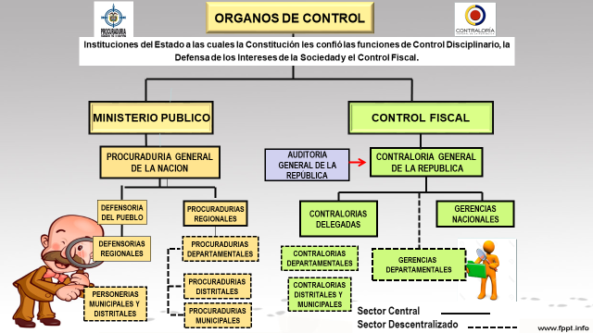

Gráfico elaborado a partir de la Constitución Política de Colombia, Madrid, 2005 y

Pachón, 2008.

**ANEXO**

Órganos de control

Instituciones del Estado a las cuales la Constitución les confió las funciones de control disciplinario, la defensa de los intereses de la sociedad y el control fiscal.

MINISTERIO PÚBLICO

PROCURADURÍA GENERAL DE LA NACIÓN

DEFENSORÍA DEL PUEBLO

DEFENSORÍA REGIONALES

PROCURADURÍAS REGIONALES

PERSONERÍAS MUNICIPALES Y DISTRITALES

PROCURADURÍAS DEPARTAMENTALES

PROCURADURÍAS DISTRITALES

PROCURADURÍAS MUNICIPALES

CONTROL FISCAL

AUDITORÍA GENERAL DE LA REPÚBLICA

CONTRALORÍA GENERAL DE LA REPÚBLICA

CONTRALORÍAS DELEGADAS

GERENCIAS DEPARTAMENTALES

DEFENSORÍAS REGIONALES

GERENCIAS NACIONALES

CONTRALORÍAS DEPARTAMENTALES

CONTRALORÍAS DISTRITALES Y MUNICIPALES

SECTOR CENTRAL

SECTOR DESCENTRALIZADO